План отключений потребителей
Дата | Время | Отключаемые объекты и  территории | Причина отключения
25.02.20 | 09⁰⁰-13⁰⁰ | с. Речное, часть ул.: Вознесенского, Молодежная, Речной. | ТП-63 текущий ремонт.
25.02.20 | 13⁰⁰-17⁰⁰ | с. Ларино, часть ул.: пер. Зеленый, Парковый, Сокольная, Трактовая, Урожайный пер. | ТП-91 текущий ремонт.
25.02.20 | 10⁰⁰-17⁰⁰ | с. Уйское, часть ул. Новая.  Организации: ИП Хукеян- пекарня, ИП Хусаинов- мастерская, ИП Ярин- пилорама. | ВЛ 0,4 №3 от ТП-288 тех. присоединение.

Уважаемые потребители электроэнергии!
Во времени отключения и включения объектов будут незначительные корректировки, но объект не может быть обесточен ранее заявленного времени.
Возможны незапланированные перерывы в электроснабжении для производства внеплановых кратковременных работ и ликвидации аварий без предупреждения.
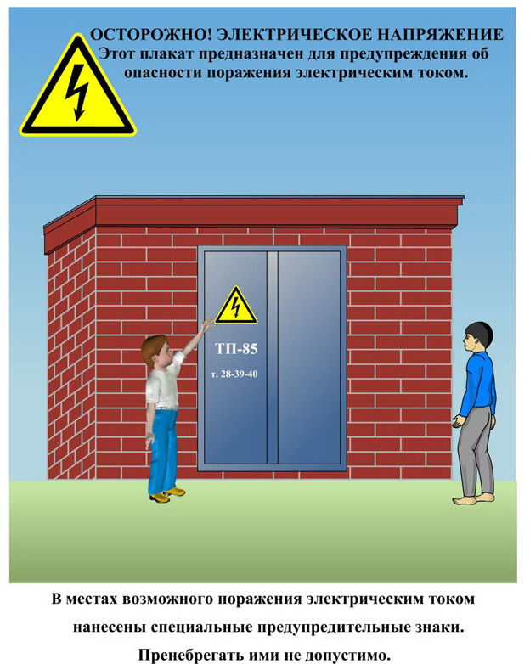
Сообщите о возможных местах поражения электрическим током!
Телефон диспетчера РЭС 3-13-01 круглосуточно.

